**FU163** *Scheda creata il 1 settembre 2022; ultimo aggiornamento 22 agosto 2023*

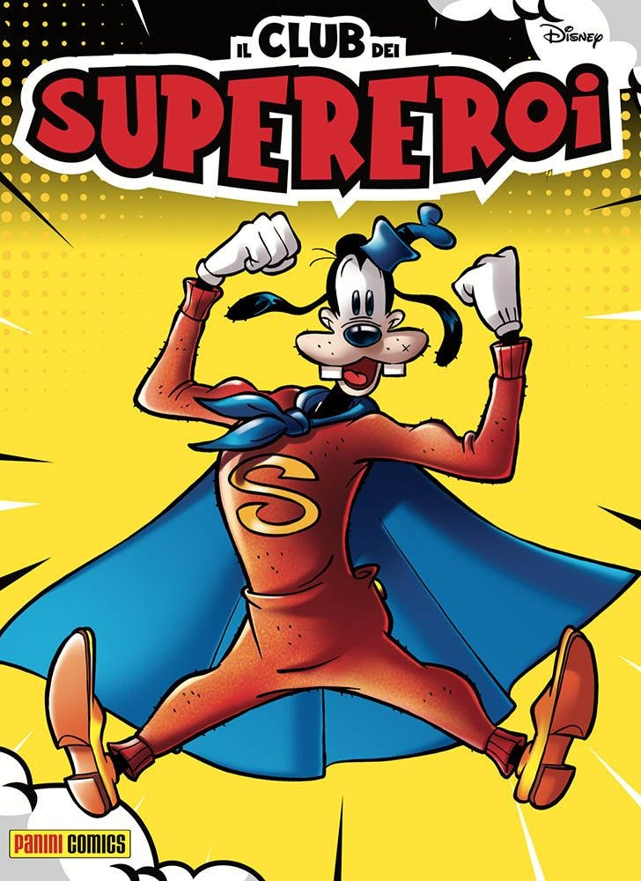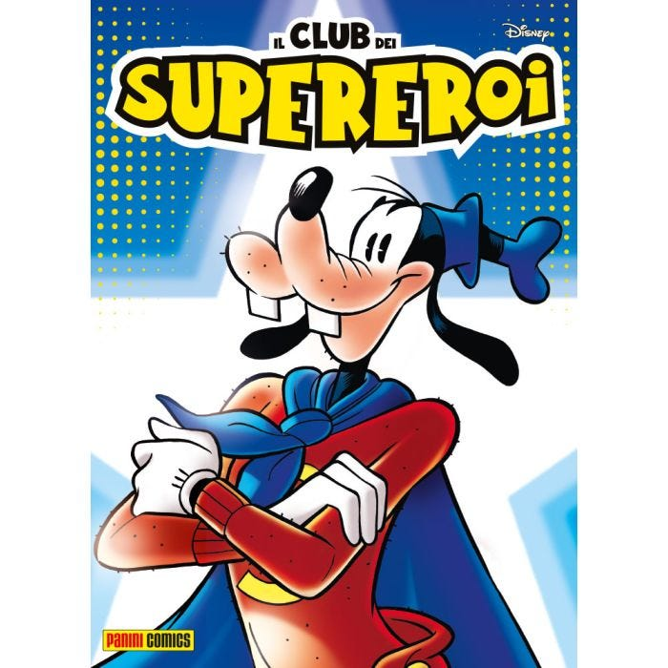**Descrizione bibliografica**

Il \***Club dei Supereroi**. - N. 1 (luglio 2021)-n. 13 (luglio 2023). - Modena : Panini Comics, 2021-2023. – 13 volumi : fumetti color ; 19 cm. ((Bimestrale. - ISSN 2784-9325. - CFI1066788

Soggetto: Disney <The Walt Disney Company> - Fumetti - Periodici

**Informazioni storico-bibliografiche**

Il **Club dei supereroi** è un'associazione immaginaria che appare nei [fumetti](https://it.wikipedia.org/wiki/Fumetto) [Disney](https://it.wikipedia.org/wiki/The_Walt_Disney_Company), creata dagli autori [brasiliani](https://it.wikipedia.org/wiki/Brasile) nel [1986](https://it.wikipedia.org/wiki/1986).

È un *supergruppo*, ovvero un gruppo di [supereroi](https://it.wikipedia.org/wiki/Supereroe), sulla falsariga di altre associazioni di eroi quali la [JSA](https://it.wikipedia.org/wiki/Justice_Society_of_America) e la [JLA](https://it.wikipedia.org/wiki/Justice_League_of_America) dei fumetti [DC Comics](https://it.wikipedia.org/wiki/DC_Comics) (anche se, per il tono umoristico delle storie, ricorda di più la serie [*I Superamici*](https://it.wikipedia.org/wiki/I_Superamici) - versione a [cartoni animati](https://it.wikipedia.org/wiki/Cartone_animato) della [JLA](https://it.wikipedia.org/wiki/Justice_League_of_America) - prodotta dalla [Hanna-Barbera](https://it.wikipedia.org/wiki/Hanna-Barbera)).

Le storie del Club si svolgono a [Paperopoli](https://it.wikipedia.org/wiki/Paperopoli). Nei fumetti brasiliani, tuttavia, Paperopoli è la città non solo dei personaggi legati a [Paperino](https://it.wikipedia.org/wiki/Paperino) ma anche di quelli legati a [Topolino](https://it.wikipedia.org/wiki/Topolino), che invece risiedono a [Topolinia](https://it.wikipedia.org/wiki/Topolinia) nelle storie italiane.

Nella storia *O clube dos heróis*, pubblicata per la prima volta in [Brasile](https://it.wikipedia.org/wiki/Brasile) su *Edição Extra* n. 166 (e pubblicata in [Italia](https://it.wikipedia.org/wiki/Italia) per la prima volta su [*Topolino*](https://it.wikipedia.org/wiki/Topolino_(libretto)) n. 1658 dell'anno seguente, con il titolo *La sede del club dei supereroi*), vengono poste le basi per la creazione di un'[organizzazione](https://it.wikipedia.org/wiki/Organizzazione) che comprenda tutti i supereroi dei [fumetti](https://it.wikipedia.org/wiki/Fumetto) [disneyani](https://it.wikipedia.org/wiki/Walt_Disney).

Scopo dell'associazione, fortemente voluta da [Basettoni](https://it.wikipedia.org/wiki/Adamo_Basettoni), è convincere i supereroi a far fronte comune nel difendere la città dalle terribili minacce che la insidiano, appianando le tradizionali rivalità che tenderebbero a dividere i personaggi (ad esempio le rivalità [Paperinik](https://it.wikipedia.org/wiki/Paperinik)-[Paperinika](https://it.wikipedia.org/wiki/Paperinika), [Paper Bat](https://it.wikipedia.org/wiki/Paper_Bat)-[Paperfly](https://it.wikipedia.org/wiki/Paperfly) e [Paper Bat](https://it.wikipedia.org/wiki/Paper_Bat)-[Bat Carioca](https://it.wikipedia.org/wiki/Bat_Carioca)).

Nella storia successiva, *A sede do clube dos heróis* (*La sede del club dei supereroi*), si svolgono le [elezioni](https://it.wikipedia.org/wiki/Elezione) del presidente del Club, e viene eletto per questo ruolo [Vespa Vermiglia](https://it.wikipedia.org/wiki/Vespa_Vermiglia), per il quale hanno votato *quasi* tutti: Vespa infatti non ha votato per sé, ma per Basettoni (che, anche se fosse stato eletto, si sarebbe rifiutato perché secondo lui il presidente doveva essere un vero supereroe), mentre si sospetta che [Paper Bat](https://it.wikipedia.org/wiki/Paper_Bat) abbia votato per se stesso.

I membri del Club sono i seguenti (tra parentesi sono indicate le loro vere identità):

* Vespa Vermiglia, presidente
* [Paperinik](https://it.wikipedia.org/wiki/Paperinik) ([Paperino](https://it.wikipedia.org/wiki/Paperino)), chiamato in alcune storie *SuperPaperino*.
* [Paperinika](https://it.wikipedia.org/wiki/Paperinika) ([Paperina](https://it.wikipedia.org/wiki/Paperina)), chiamata in alcune storie *SuperPaperina*.
* [Paper Bat](https://it.wikipedia.org/wiki/Paper_Bat) ([Paperoga](https://it.wikipedia.org/wiki/Paperoga))
* [Farfalla Purpurea, detta anche Paperfly](https://it.wikipedia.org/wiki/Farfalla_Purpurea) ([Gloria](https://it.wikipedia.org/wiki/Gloria_(Gl%C3%B3ria)))
* [Superpippo](https://it.wikipedia.org/wiki/Superpippo) ([Pippo](https://it.wikipedia.org/wiki/Pippo))
* [SuperGilberto](https://it.wikipedia.org/wiki/SuperGilberto) ([Gilberto](https://it.wikipedia.org/wiki/Gilberto_de_Pippis))
* [Bat Carioca, detto anche José Bat](https://it.wikipedia.org/wiki/Bat_Carioca) ([José Carioca](https://it.wikipedia.org/wiki/Jos%C3%A9_Carioca)), supereroe arruolato in seguito, in quanto risiede a [Rio de Janeiro](https://it.wikipedia.org/wiki/Rio_de_Janeiro).
* [Commissario Basettoni](https://it.wikipedia.org/wiki/Adamo_Basettoni), detto anche *Supercommissario* sebbene non sia un vero supereroe.

<https://it.wikipedia.org/wiki/Club_dei_supereroi>

Tra i supereroi del mondo Disney il più famoso è certamente Paperinik. Ma quanto a eroismo non sono da meno Superpippo, Paper Bat, Paperinika, Tuba Mascherata e Bat Carioca che, a differenza del papero mascherato, non hanno mai avuto una ribalta per farsi conoscere dal grande pubblico. Nasce con questo intento Il Club dei Supereroi, miniserie in cui li vedremo all’opera in storie prodotte in tutto il mondo. Nelle storie del primo numero scopriremo un’altra identità segreta di Paperino raccontata da Carlo Chendi e Giorgio Cavazzano, Paper Bat combatterà contro i Bassotti e Macchia Nera e leggeremo la prima storia del Club dei Supereroi. Non mancheranno storie inedite: Superpippo in un’avventura con Zio Paperone e Paperino e Paper Bat che avrà a che fare con Zolan il barbaro. <https://www.panini.it/shp_ita_it/il-club-dei-supereroi-1-1wcsup001-it08.html>

**Paperopoli** e **Topolinia** ne sono piene: ecco allora un bimestrale dedicato a tutti i “mascherati” dei fumetti Disney! Il più famoso è indubbiamente **Paperinik**. Ma in quanto a eroismo non sono da meno **Superpippo, Paper Bat, Paperinika, Tuba Mascherata e Bat Carioca**, per esempio. Li conoscete? Li avete solo sentiti nominare? Non avete idea di chi siano? **È arrivato il momento di scoprirli** (e riscoprirli) tutti con **Il Club dei Supereroi**, il nuovo bimestrale che raccoglie alcune delle storie più belle, anche inedite, prodotte in tutto il mondo e dedicate ai supereroi che hanno affollato le pagine di **Topolino** e non solo. <https://www.primaedicola.it/il-club-dei-supereroi-collana.html>

[Secondo Matteo Ficara](https://www.italiachecambia.org/2019/09/eroi-supereroi-abbiamo-bisogno/), **nella narrativa attuale i supereroi hanno sostituito gli dei e gli eroi** che nell’antichità caratterizzavano i racconti del mito. E ciò è vero in parte: se da un lato abbiamo personaggi mitici, fuori dal comune, capaci di straordinarie imprese, dall’altro **l’attuale narrativa tende a rendere questi personaggi sempre più umani e sempre meno “divinizzati”**. Questo processo di trasformazione del mito porta a considerare tali personaggi sempre più solo come qualcosa di cui si legge, e non si narra. Si assiste, insomma, ad **una “normalizzazione” dell’eroe**. Il primo risultato di questa operazione è il fatto di poter ridere delle loro vicende: non siamo più di fronte a divinità che minacciavano ritorsioni a chi non avesse saputo rispettarle; siamo ora di fronte a **personaggi stravaganti, che decidono di assumere una nuova identità e di impegnarsi in qualche impresa**. E questo è ciò cui assistiamo con **i supereroi del mondo del fumetto Disney**, i cui autori hanno messo sempre i propri personaggi in contesti in cui i propri poteri vengono utilizzati in una miriade di maniere, ma sempre con risultati stravaganti e molto spesso divertenti. Il ***Club dei Supereroi*** riprende la tendenza di una testata molto in voga negli anni Novanta: [Paperinik e altri supereroi](https://www.papersera.net/wp/2020/04/20/paperinik/). L’obiettivo di quella collana tematica era raccogliere, appunto, **le storie non solo dell’alter ego di Paperino, ma anche di Super Pippo e Paper Bat** (o almeno è stato così per i primi 39 albi). Per quanto in seguito molte storie di questi ultimi due supereroi fossero pubblicate su testate antologiche parallele (come [Mega 2000](https://www.papersera.net/wp/2018/06/26/mega-almanacco-uno-sguardo-sul-mondo/)), gli stessi vivranno momenti e stagioni differenti: per quanto riguarda Paper Bat, salvo [una prima “riapparizione”](https://inducks.org/story.php?c=I+RT++++2-1) su Ridi Topolino nel 1997, lo “strampalato” supereroe tornerà sulle pagine della testata ammiraglia solo nel 2008, all’interno della saga degli [Ultraheroes](https://inducks.org/story.php?c=I+TL+2726-2P). Salvo poche e fortunose comparsate, l’identità segreta di Paperoga troverà ben poco spazio altrove, con una non rilevante regolarità sul settimanale, mentre ritroverà uno spazio di discreta continuità editoriale su Papersera. Super Pippo, al contrario, approda con storie inedite su Topolino a partire dal 1998 e non incontra difficoltà ad essere pubblicato con una certa regolarità sulle pagine del giornale.La recensione di questo primo numero del Club dei Supereroi parte da uno sguardo alla copertina, disegnata da **Donald Soffritti**, che sembra subito mettere in chiaro lo stile che si vuol dare alla testata: **nuovo, originale, ma con uno sguardo anche alla tradizione**. Tra le storie dell’albo sembra esserci un piccolo “filo rosso” dato dalle “prime volte”, come diremo tra poco. Uscita nel 1998, [Super Pippo e l’ultima arachide](https://inducks.org/story.php?c=I+TL+2234-1), di **Francesco Artibani** e **Alessandro Perina**, ha segnato **il ritorno del supereroe sulle pagine di Topolino, finalmente con materiale inedito scritto da italiani**. Ciò si evince anche dalla premessa editoriale del volumetto: non si tratta della prima storia in ordine cronologico relativa al personaggio, ma è **una piccola “celebrazione del ritorno”**, un modo per apprezzare il personaggio da parte dei nostri autori. Pippo ha smesso da qualche tempo i panni del supereroe, ma ha conservato un’ultima arachide, per i casi di emergenza. L’occasione di usarla si presenta con l’invasione degli alieni Zonk, il cui imperatore ha deciso di costruire un complesso residenziale di lusso proprio nel quadrante della Terra (con **un nemmeno troppo velato riferimento all’autostrada spaziale dei Vogon in Guida galattica per autostoppisti**). Una storia, questa, che sembra fungere da crocevia proprio per riportare sulle pagine di Topolino le storie di **un supereroe molto amato ma pressoché trascurato**: un buon ritmo, i giusti tempi comici (tipici dell’autore), mai banale o superficiale e che sa mettere in rilievo un personaggio insolito, ma di buona presenza. La seconda storia del volume sembrerebbe porre **le origini del personaggio di Paper Bat**, benché (come si cerca di spiegare nel breve editoriale introduttivo) si tratti di origini “fittizie”. [Paperino aspirante supereroe](https://inducks.org/story.php?c=I+TL+1355-A), di **Carlo Chendi** e **Giorgio Cavazzano**, è una storia molto semplice ed efficace. Le vicende qui esposte sono per certi versi simili a molte altre in cui Paperino veniva collocato tradizionalmente dagli autori italiani di quegli anni: **idealismo di rivalsa, situazioni di equivoco e relative gag che ne derivano**. Per quanto non sia da classificare come origine del Paper Bat tradizionale (creato invece da **Ivan Saidenberg** e **Carlos Herrero**), la storia può collocarsi come tentativo umoristico di assumere una seconda identità da parte di Paperino, benché questa soluzione di trama si consoliderà solo con la creazione del personaggio di Paperinik. Oltre alle storie italiane, ovviamente, troviamo anche materiale di produzione estera. In primis, [Paper Bat contro tutti](https://inducks.org/story.php?c=B+72087), di Saidenberg ed Herrero. **Non è la prima apparizione cronologica del personaggio**, ma è forse la prima vera “caccia ai banditi” che Paperoga affronta dopo aver acquisito la sua nuova identità. L’evasione dal carcere di due criminali farà da sfondo alle vicende di Paper Bat, che dovrà dimostrare di meritarsi la stima dei cittadini e del commissario Basettoni. Seppur molto semplicistica, con un ritmo sostenuto ma con tempi comici non sempre perfetti, con le vicende dei criminali raccontate solo con riferimento a due di loro (e gli altri che stavano architettando la fuga?), la storia è gradevole e tutto sommato rimane **un piccolo cult per gli appassionati del genere**. Va però consigliato di leggerla in particolare a seguito della lettura di [Le origini di Paper Bat](https://inducks.org/story.php?c=B+72081) su Papersera 11 per via di diversi riferimenti, cercando di comprendere anche **il worldbuilding** che l’autore ha voluto creare per introdurre definitivamente il personaggio. A seguire, **due piccole gag di una pagina** (entrambe della serie ***Le Invenzioni di Paper Bat***), realizzate sempre dal duo Saidenberg/Herrero nel 1973 e che vedono come protagonisti due dei mezzi di trasporto utilizzati dal supereroe: **il saltarello e la moto**, adeguatamente modificati per essere funzionali alle storie del papero mascherato, vale a dire solo per mettere in rilievo il suo lato comico e non anche per sottolineare la sua bravura. [Basettoni a tu per tu con gli inarrivabili](https://inducks.org/story.php?c=B+850121) (**Teixeira**/**Fukue**) è **la storia che introduce il vero e proprio Club dei Supereroi**: il titolo italiano, ancora una volta, sacrifica molto di quello originale, che è ***O Clube dos Heróis***. In questa vicenda, il commissario è indaffarato a contattare i vari supereroi per sconfiggere un gigantesco alieno. Nessuno di questi riuscirà a fermare il mostro singolarmente, ma grazie all’intuizione di Vespa Vermiglia, ovvero allearsi e attaccarlo tutti assieme, i nostri avranno la meglio. La soluzione proposta è valida ed è così efficace che Vespa Vermiglia propone al commissario di fondare il Club, scambiato da Paper Bat per un “club di intrattenimento” (da cui la gag finale). La storia prevede **l’inserimento di tutti i supereroi solo per motivi di trama**; il ritmo è comunque buono, ma manca il necessario mordente per tenere il lettore col fiato sospeso e farlo appassionare. Pare essere soltanto una riempitiva la quarta storia dell’albo, [Paperinik & C. e “il migliore”](https://inducks.org/story.php?c=B+870083), dall’impianto molto semplice: i supereroi (maschi) competono tra loro per accaparrarsi un finto premio, creato da due villain per tenerli impegnati. Solo l’intervento riparatore di Paperinika riuscirà ad evitare sia una totale disfatta degli stessi, sia danni ulteriori per la città. Proprio perché molto semplice, **la storia risulta essere solo un intermezzo (forse anche non necessario) tra un’avventura e l’altra**. Difficile considerarla una lettura fondamentale o al tempo stesso gradevole. Veniamo ora alle **storie inedite in Italia**, di cui il Club farà da vetrina. Ricordiamo subito che, stando alla pubblicità a fine albo, **dal prossimo numero questa sezione vedrà la pubblicazione delle avventure di Darkwing Duck** (ed in particolare le storie della Boom!), mai pubblicate in Italia e che promettono una lettura decisamente gradevole. È meno gradevole, però, la prima delle inedite qui proposte. Scritta da **Kari Korhonen** e disegnata da **Francisco Rodriguez Peinado**, [Un super pesce d’aprile](https://inducks.org/story.php?c=D+2016-252) è considerabile come **una “metastoria”**. I tre protagonisti (Paperino, Zio Paperone e Super Pippo) raccontano le storie “assurde” che sono capitate loro quel giorno e si rivolgono direttamente al lettore: l’obiettivo è far indovinare quale dei tre abbia raccontato una storia troppo incredibile per essere vera. Il finale mostra come uno dei racconti (non vi diremo quale per evitare spoiler) è appunto quello falso sulla base di un espediente grafico e sul fatto che ci sono state interpolazioni con alcuni elementi dalle altre mini-avventure. Ma non solo: anche le altre due vicende sono così al limite da generare nel lettore il dubbio della loro veridicità. **Per quanto inedita e con elementi di coinvolgimento, questa storia non riesce ad essere del tutto convincente**. Il ritmo narrativo è buono e si accompagna dignitosamente ai disegni, ma **il risultato non sembra decollare più di tanto**. Il solo fine di mettere a confronto tre personaggi, con appena una presenza di rilievo di un supereroe, non sembra essere sufficiente per attirare l’attenzione del lettore, anche di quello più esperto. Le altre due inedite sono di origine brasiliana. La prima, [Paper Bat contro Zonar](https://inducks.org/story.php?c=B+860092), proviene da un albo speciale dedicato proprio al Clube. Dopo una sequenza didascalica del volo rovinoso di Paper Bat, questi deve affrontare le mire espansionistiche di Zonar, un regista cinematografico fallito. Una storia breve che, pur volendo concentrare l’azione in poche vignette, riesce ad essere **estremamente gradevole**. Meno godibile, tuttavia, è la seconda: [Paperinik – Attenti alla scimmia!](https://inducks.org/story.php?c=B+870059). La storia mostra Paperinik e Paperinika alle prese con un gorilla fuggito da una nave cargo, in realtà alla ricerca del suo cucciolo. Il ritmo di questa storia pare molto frenetico, l’azione è al centro di tutto, ma emergono soprattutto **i problemi di convivenza tra i due supereroi** (già evidenziati nelle storie di Martina con Paperinika); appare anche poco chiaro il punto in cui **i due sembrano avere attrazione per l’altro**, ma riflettono sulle proprie relazioni nella vita reale (tra loro stessi, appunto). In generale, non una storia che scorra piacevolmente e che difficilmente potrà convincere il lettore. La valutazione complessiva di questo primo numero de Il Club dei Supereroi tiene in conto **due parametri: la scelta di avviare una nuova testata e l’albo in sé**. Sotto il primo punto di vista, **dare uno spazio autonomo al filone generale delle storie sui supereroi disneyani può avere senso**, visto anche il precedente di successo di Paperinik e altri supereroi. Sicuramente, gli appassionati del genere potranno gustarsi queste storie senza problemi. **L’impianto editoriale, pur scarno, è sicuramente ben curato e potrebbe risultare anche un valido elemento da tenere in considerazione per coloro che si avvicineranno alla collana**. Tuttavia, sono ancora molti i punti su cui la testata dovrà migliorare, e qui dobbiamo inserire la valutazione sull’albo in sé. **Una prima criticità sicuramente riguarda la qualità delle storie, soprattutto delle inedite**: invero, la diversità di umorismo tra le avventure italiane e quelle brasiliane è immediatamente percepibile in questa sede, ma il problema sicuramente può essere risolto con **un notevole bilanciamento tra i due tipi**. La scelta di stampare delle inedite di produzione danese e brasiliana è comunque lodevole e segue la tendenza già avviata e consolidata su altre testate Disney, come Papersera e Il Manuale delle Giovani Marmotte; ma anche qui **la qualità della selezione va rivista per cercare di dare una spinta differente alla collana**. Un secondo punto su cui migliorare riguarda sicuramente **la modalità di pubblicazione delle storie medesime**: **seguire un filo cronologico permette al lettore di apprezzare meglio l’evoluzione dei personaggi e le loro caratterizzazioni da parte dei diversi autori nei diversi periodi**; al contrario, un puro e semplice riempimento dell’albo rischierebbe di portare confusione nel lettore, che non riuscirebbe a seguire sia le diverse provenienze delle storie sia l’evolversi dei personaggi nei contesti in cui sono stati inseriti dagli autori. Data anche l’imminente pubblicazione delle storie inedite di Darkwing Duck, **la valutazione complessiva della testata potrà essere rinnovata con i prossimi numeri**. Nel complesso, la qualità dell’albo è sufficiente a destare un minimo di attenzione per questo esperimento. *Luigi Sammartino* [*https://www.papersera.net/wp/2021/08/16/il-club-dei-supereroi-1/*](https://www.papersera.net/wp/2021/08/16/il-club-dei-supereroi-1/)

# Panini chiude 3 testate Disney 21 Agosto 2023

La prima è stata **Il Club dei Supereroi**, bimestrale nato a luglio 2021 con l’obiettivo di riscoprire i supereroi disneyani meno noti come Superpippo, Paper Bat, Paperinika o Tuba Mascherata, pubblicando le loro storie più importanti. L’ultimo numero, il 13, è stato pubblicato a luglio 2023. <https://fumettologica.it/2023/08/panini-chiusura-testate-disney/>